Отчет о проделанной работе МБУ ДК «Восток» за период с 27 ноября по 03 декабря 2023 года

01.12 в киноконцертном зале Дома культуры «Восток», состоялся концерт «Храни любовь - дари добро», с участием людей с ограниченными возможностями здоровья в рамках Декады инвалидов. Совместными усилиями концерт получился добрый и искренний, доставил массу удовольствия всем присутствующим.

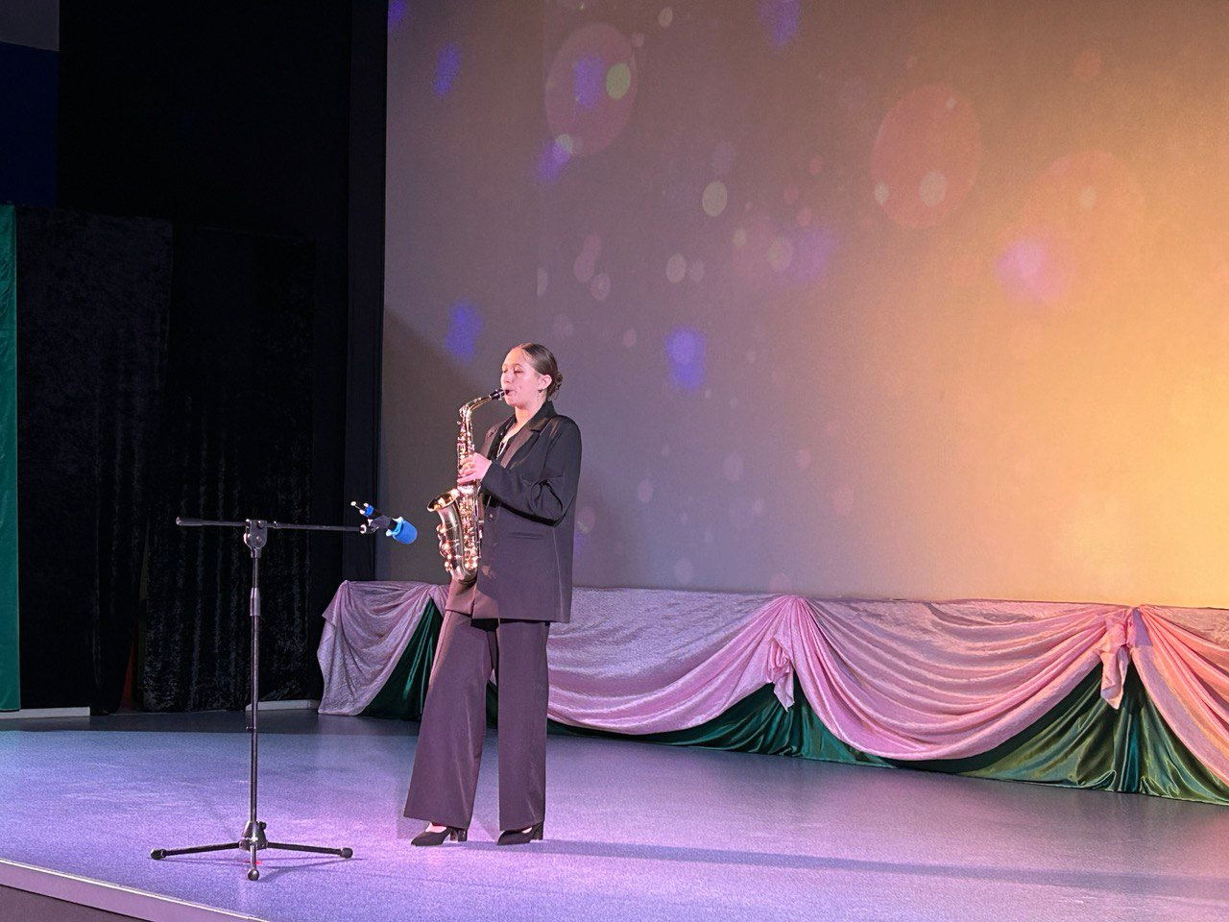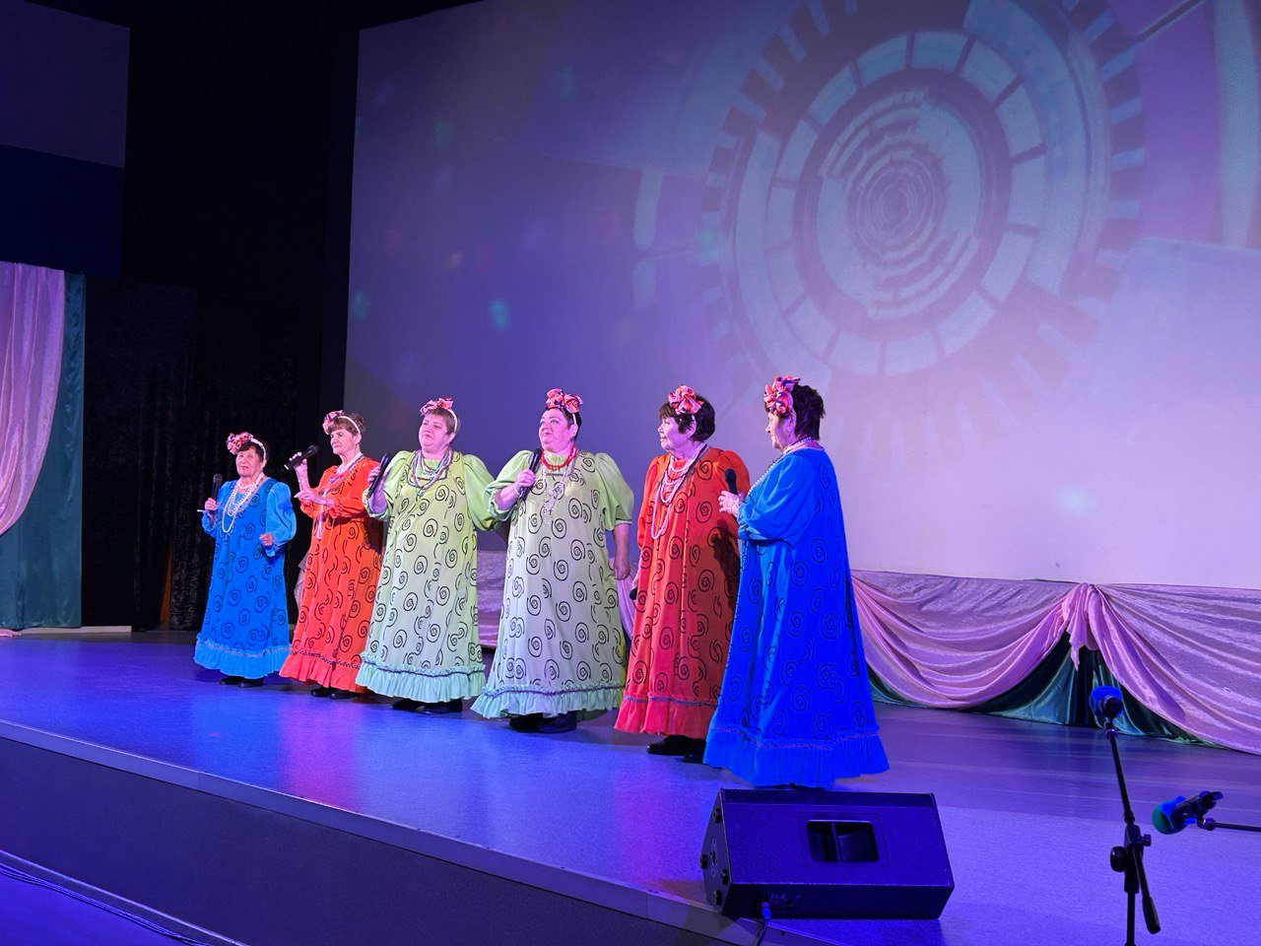
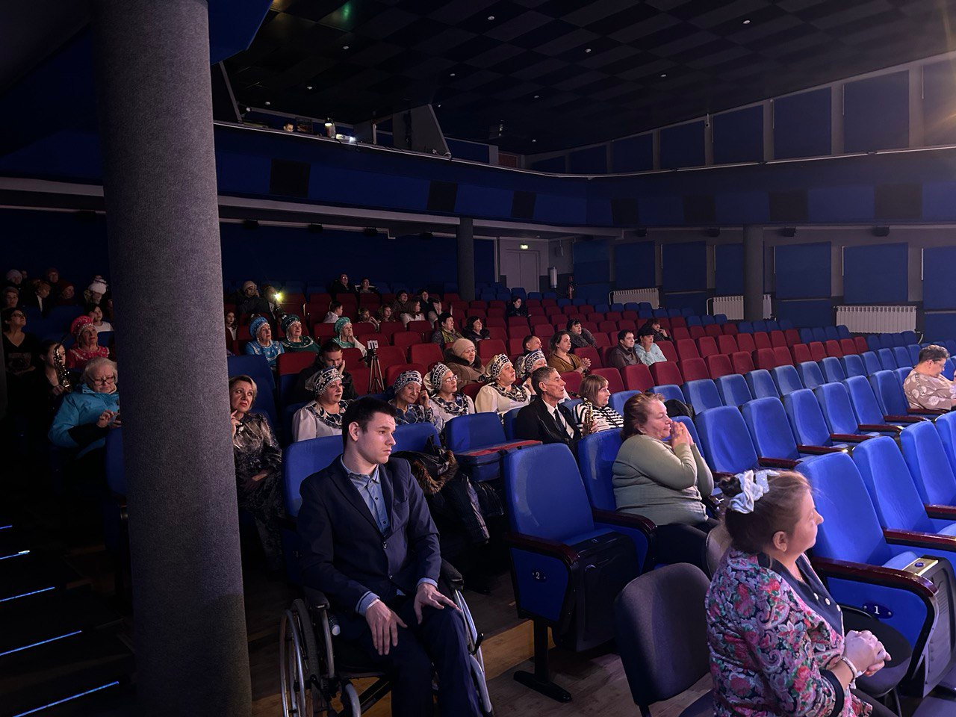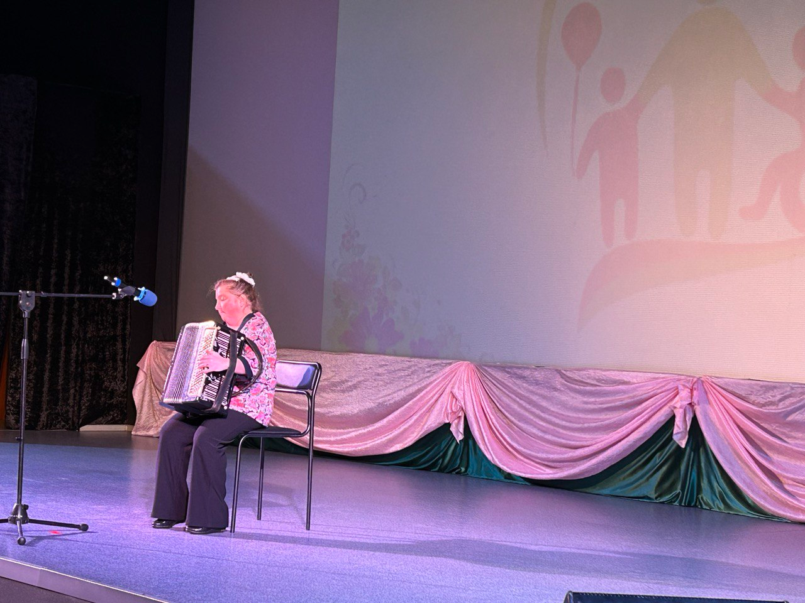

02.12 состоялось открытие лыжного сезона. Мероприятие началось с традиционной «Зарядки Чемпионов». Ее проводила дипломированный фитнес-тренер Татьяна Шевелева. Для всех желающих организован бесплатный прокат лыжного инвентаря. Своими выступлениями жителей и гостей города радовали солисты и творческие коллективы Дома культуры «Восток».
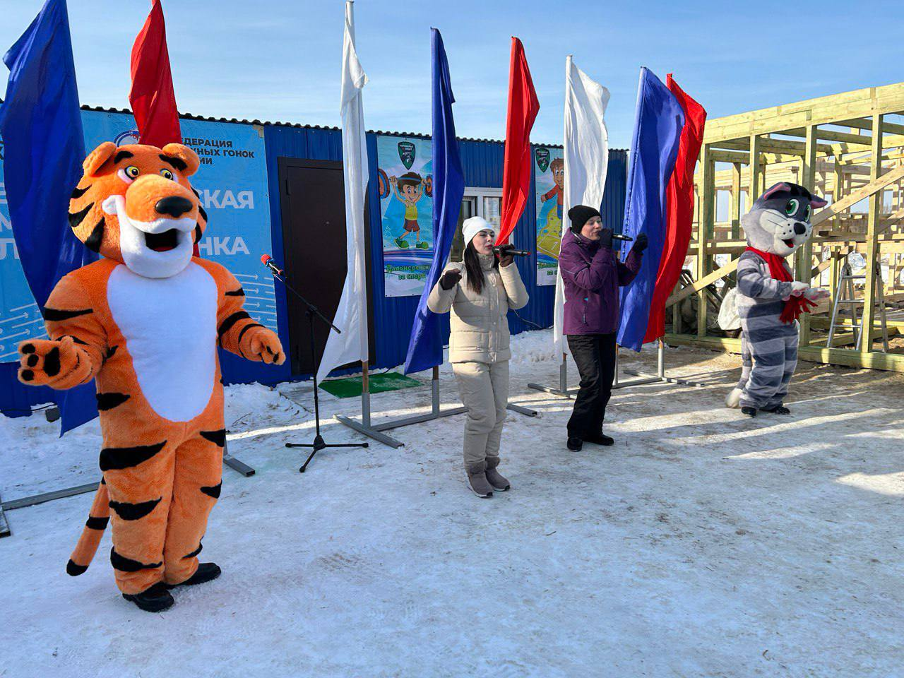
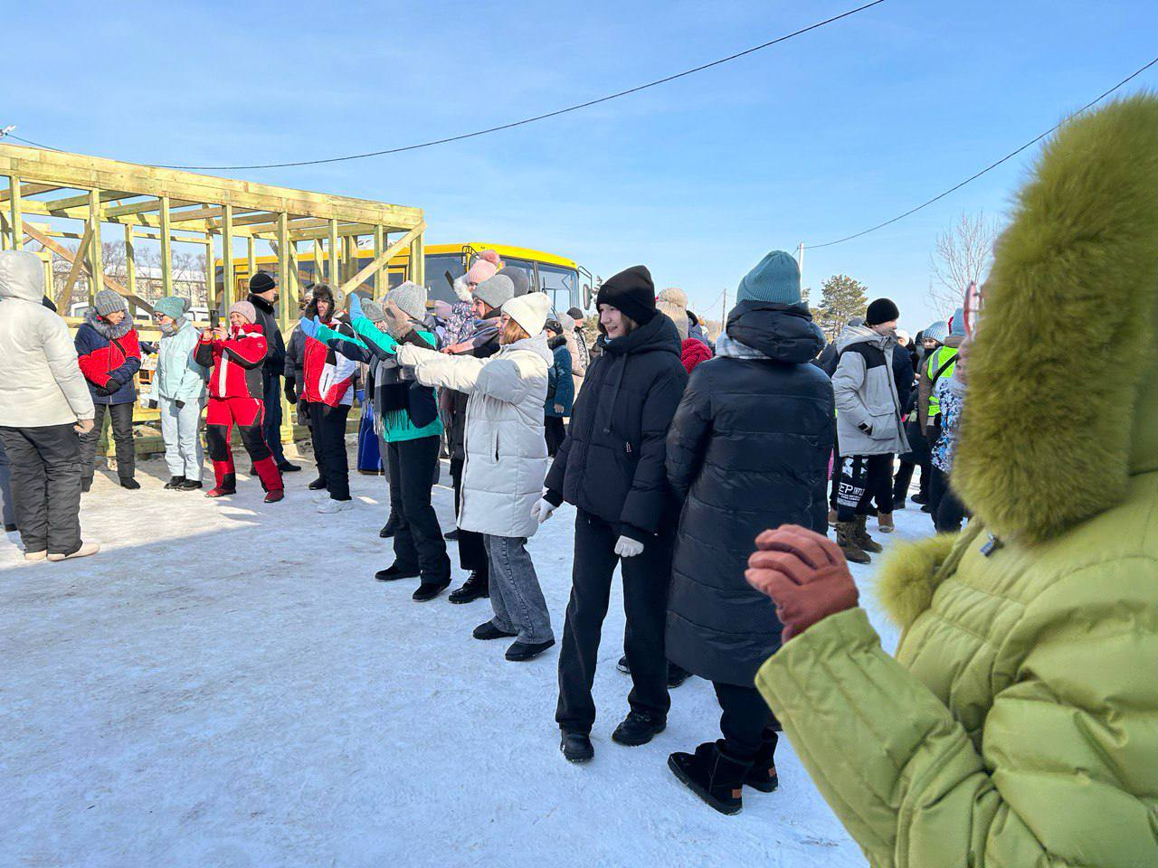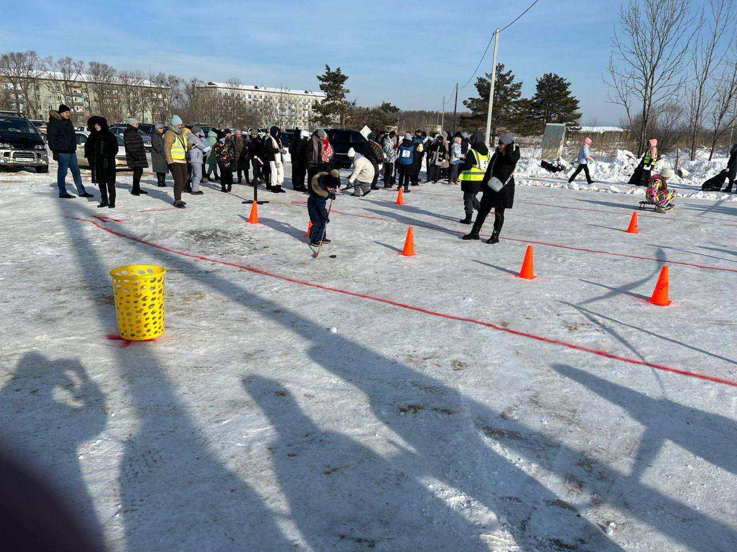

Отчет о проделанной работе Клуба «Космос» село Грушевое
28.11 в клубе «Космос» прошёл познавательный час для молодёжи «Моя ответственность». Участники познакомились с понятиями административная и уголовная ответственность. Рассмотрели различные ситуации, в которых скрываются правонарушения и как нужно правильно поступать.

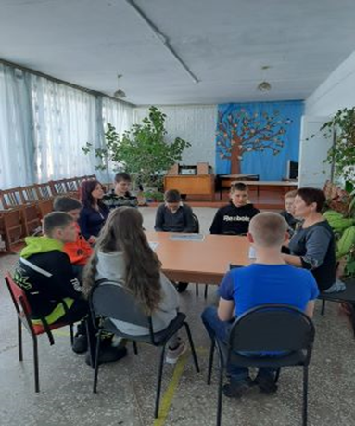

30.11 в клубе «Космос» для жителей села состоялся показ исторического фильма «Страницы истории Отечества». В сюжете фильма рассказ о главных сражениях Великой Отечественной войны, о героях и том, как народ чтит их память. их память.
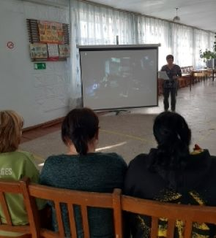
01.12 в клубе «Космос» провели акцию ко Дню инвалидов «Согреем тёплым словом». Цель проведения таких мероприятий - обратить внимание на проблемы людей с ограниченными возможностями здоровья и подарить им общение, которого так часто не хватает.
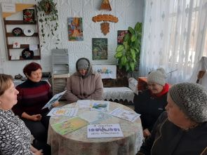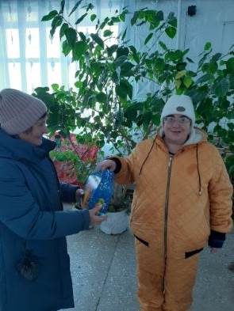
02.12 в клубе «Космос» прошла конкурсная программа для детей «Богатырские потешки». В игровой форме дети узнали о русских богатырях и, участвуя в конкурсах, продемонстрировали свою ловкость, силу и смекалку.
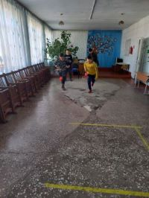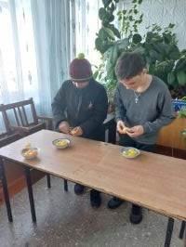

Отчет проделанной работе Лазовского клуба филиала МБУ ДК «Восток»

29.11 в Лазовском клубе проведена экологическая программа для детей «Спасем планету вместе». Участники программы смастерили кормушки для зимующих птиц развесили их на деревьях и насыпали корм.
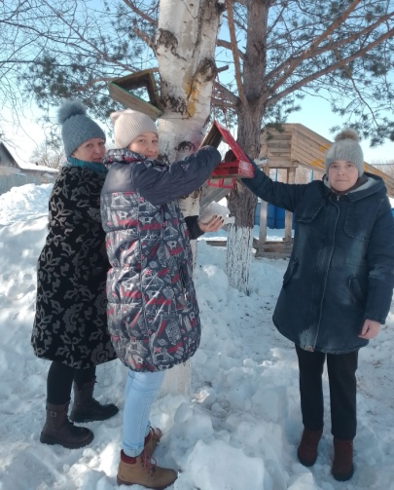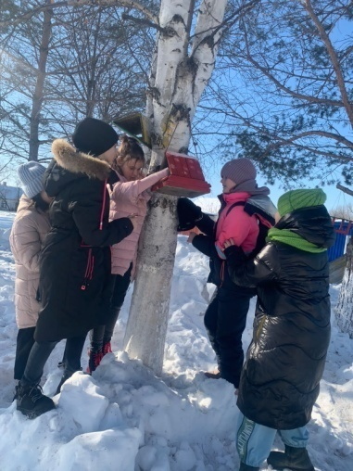
01.12 в селе Лазо проведена акция «От сердца к сердцу», приуроченная декаде инвалидов. С поздравлениями и словами поддержки посетили людей с ограниченными возможностями.
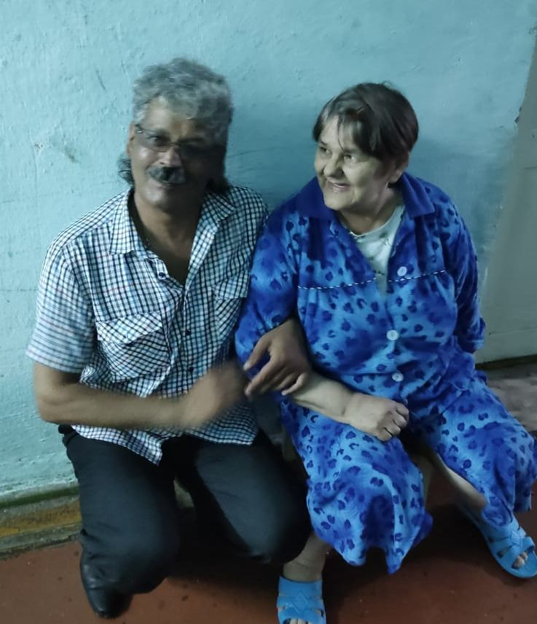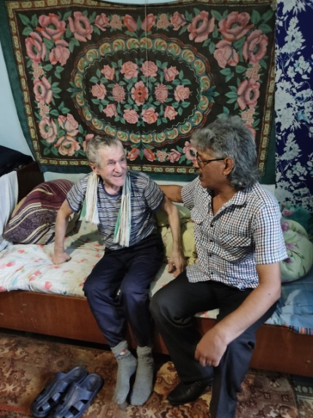
02.12 в Лазовском клубе проведена развлекательная программа для молодежи «Зимний бал». Зажигательными танцами и захватывающей музыкой участники программы встретили первые дни зимы.
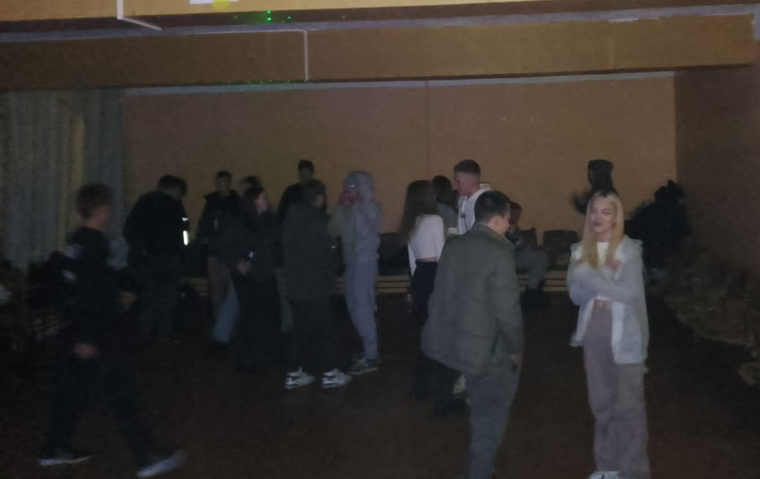

03.12 в Лазовском клубе проведена познавательная программа для детей «Имя твое неизвестно, подвиг твой бессмертен». Мероприятие посвящено Дню Неизвестного солдата. Ежегодно в этот день чтят память Героев, отдавших свои жизни во имя Победы, возлагают цветы к братским могилам, памятникам и мемориалам.

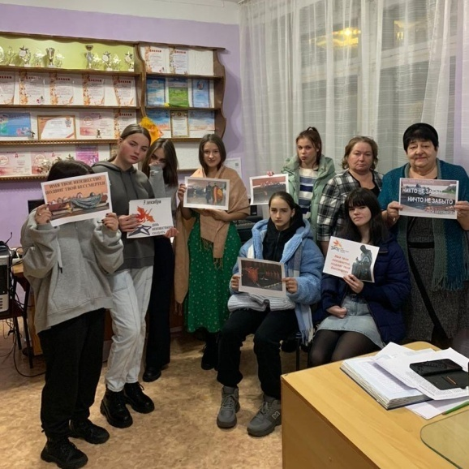

Отчет Дома культуры имени В. Сибирцева
28.11 в Доме культуры имени В.Сибирцева прошла просветительская беседа ко Дню Неизвестного солдата «Воинская Слава России». В этот день мы чтим память всех безымянных героев военной поры.

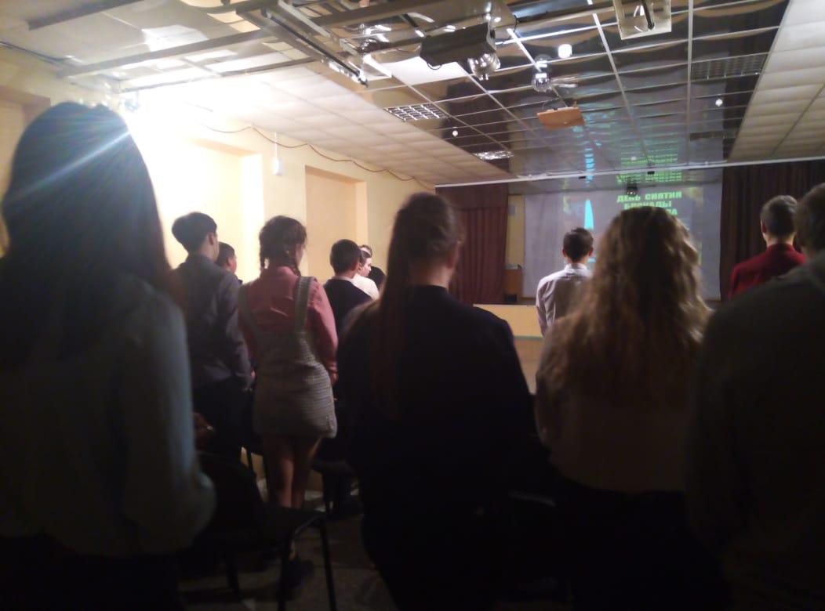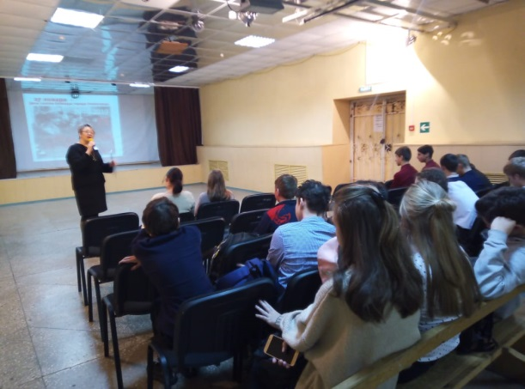

01.12 в Доме культуры имени В.Сибирцева прошло открытие Новогодней мастерской «Здравствуй, Зимушка – зима!». Пожалуй, это самое сказочное и загадочное время года, когда можно творить чудеса из бумаги и картона, ваты, блесток и бисера.
